03월 06일 ~ 07일 작업일지:

**클라이언트 고유번호가 서버와 다른 경우를 대비한 코드 작성**

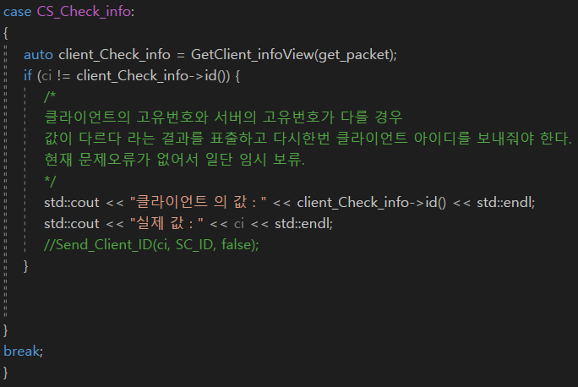

* **클라이언트가 처음 시작 시 패킷 오류 등으로 인하여 클라이언트 고유번호가 올바르게 표기되지 않는 것을 방지 하기 위하여 서버에서 한번 더 체크를 해준다.**

**클라이언트 캐릭터 두 명이 붙어서 다니는 문제 해결**

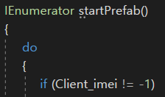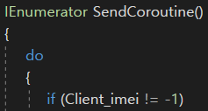

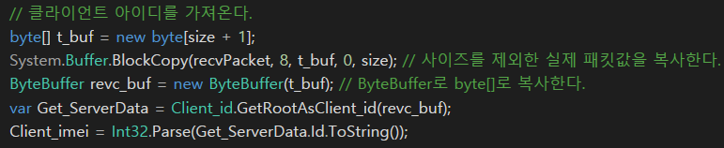

* **클라이언트 고유번호를 가져오기 전 까지는 프리팹 및 Send를 하지 않게 작업을 하여 고유번호 가져오는 패킷을 정상적으로 수신하게 만들어 준다.**
* **Flatbuffers 를 변형 후 고유번호로 가져올 시 Int형으로 가져올 수 있게 파싱을 한다.**

**클라이언트간 애니메이션 동기화**

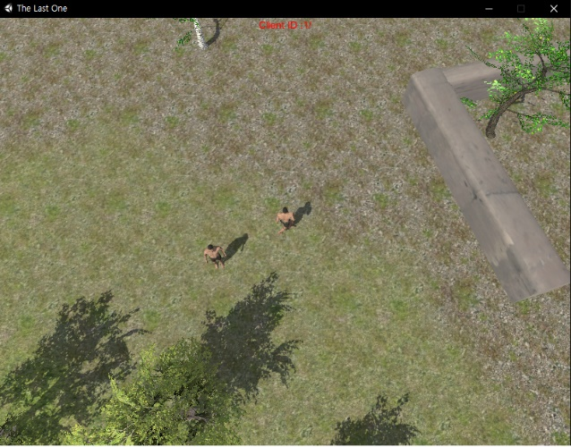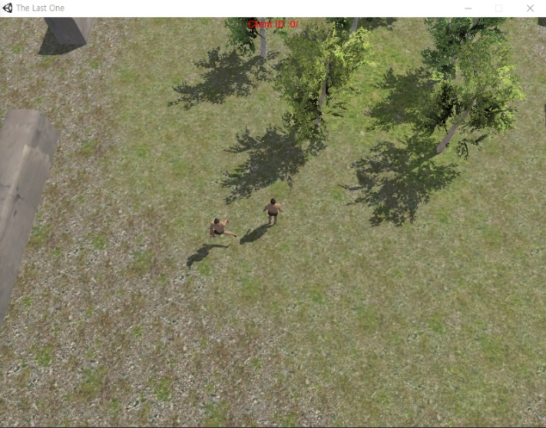

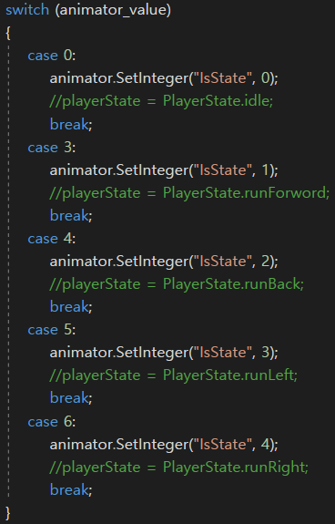

* **클라이언트에서 애니메이션 값을 서버에 전송하여 다른 클라이언트의 애니메이션을 동기화 시킨다.**
* **총을 든 경우를 제외한 모든 애니메이션 동기화 ( 총 을 쏘면 총알이 날라가는 것도 동기화 완료. )**

**클라이언트 Debug Text 추가**

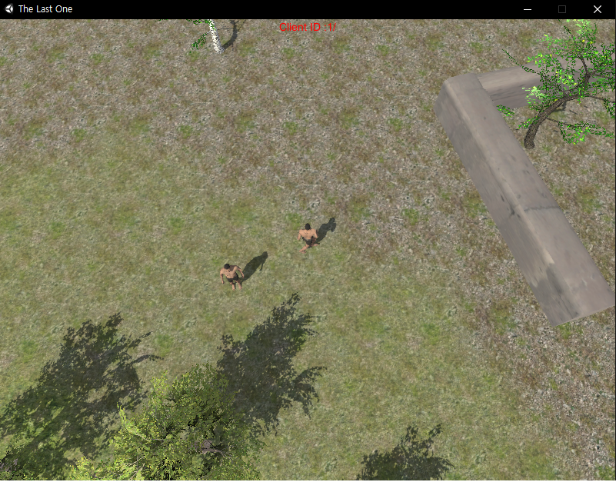

* **유니티 디버그를 이용하여 작업을 할 수 있지만 EXE로 변환 시 디버그를 할 수가 없어서 Text를 화면에 그리게 하여 디버그를 할 수 있게 제작.**
* **추후 게임 UI등을 추가 할 경우 도움이 될 듯 함.**
* **게임 화면에 따라서 화면의 최 상단 + 가운데 정렬을 하게 만들었음.**